Задание 1.
Определить реакции стержней, удерживающих грузы F₁ и F₂. Массой стержней пренебречь.
F₁ = 0,5
F₂ = 0,9.
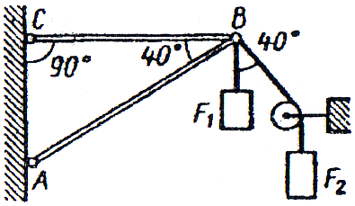
Рис.1

Задание 2.
Определить реакции опор двухопорной балки.
q = 2 Н/м
F = 25 Н
М = 80 Н∙м
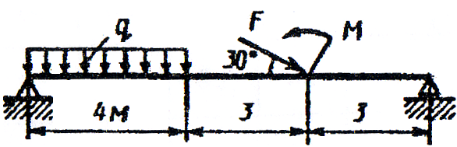
Рис. 2.

Задание 3.
На вал жестко насажены шкив и колесо, нагруженные, как показано на рис. 3. Определить силы F₂, F_{r2} = 0.4 ∙ F₂, а также реакции опор, если значение силы F₁ = 1500 Н.
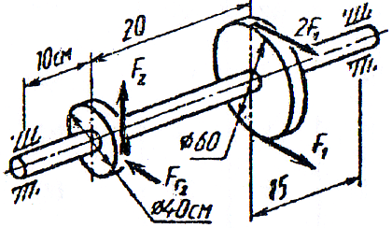
Рис. 3.

Задание 4.
Двигатель, ротор которого вращался с частотой 430 об/мин, был отключен от источника питания и через 40 с снова подключен к источнику тока. За это время при равнозамедленном вращении ротора его угловая скорость снизилась до 5 рад/с. После подачи электроэнергии ротор двигателя, вращаясь равноускоренно, через 10 с снова приобрел частоту вращения 430 об/мин. Определить:
- число оборотов и среднюю угловую скорость за все время равнозамедленного и равноускоренного вращения ротора двигателя;
- окружную скорость точек, расположенных на поверхности ротора, через 30 с после отключения источника тока, если диаметр ротора d = 200 мм.

Задание 5.
Определить работу силы трения скольжения при торможении вращающегося диска диаметром d = 200 мм, сделавшего до остановки два оборота, если тормозная колодка прижимается к диску с силой F = 400 Н. Коэффициент трения скольжения тормозной колодки по диску f = 0,35.

